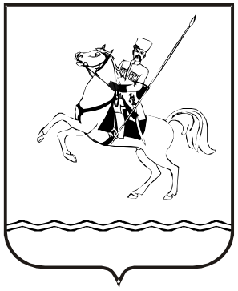

АДМИНИСТРАЦИЯ МУНИЦИПАЛЬНОГО ОБРАЗОВАНИЯ
ЛЕНИНГРАДСКИЙ МУНИЦИПАЛЬНЫЙ ОКРУГ
КРАСНОДАРСКОГО КРАЯ

ПОСТАНОВЛЕНИЕ

от 15.04.2026 № 505
станица Ленинградская

Об окончании отопительного сезона 2025-2026 г.г.
в муниципальном образовании Ленинградский муниципальный
округ Краснодарского края

В соответствии с постановлением Правительства Российской Федерации от 6 мая 2011 г. № 354 «О предоставлении коммунальных услуг собственникам и пользователям помещений в многоквартирных домах и жилых домов», Организационно-методическими рекомендациями по подготовке к проведению отопительного периода и повышению надежности систем коммунального теплоснабжения в городах и населенных пунктах Российской Федерации МДС 41-3.2000, утвержденными приказом Госстроя России от 6 сентября 2000 г. №203, и в связи с повышением температуры наружного воздуха, постановляю:
1. Завершить отопительный сезон 2025-2026 г.г. в муниципальном образовании Ленинградский муниципальный округ Краснодарского края с 00-00 17 апреля 2026 года.
2. Управлению ТЭК и ЖКХ администрации Ленинградского муниципального округа (Антоненко К.А.) обеспечить размещение настоящего постановления на официальном сайте администрации муниципального образования Ленинградский муниципальный округ Краснодарского края.
3. Контроль за выполнением настоящего постановления возложить на заместителя главы Ленинградского муниципального округа Шмаровоза С.Н.
4. Настоящее постановление вступает в силу со дня его подписания.

Глава Ленинградского
муниципального округа Ю.Ю. Шулико

